召开落实中央八项规定精神，深化纠治“四风”工作会议

为进一步强化干部职工“四个意识”，落实中央八项规定精神，纠治“四风”，2023年3月24日下午，应急管理分局召开专题会议，传达学习中央八项规定，深化纠治“四风”工作。会议由包红光主任主持，全体干部参加会议。

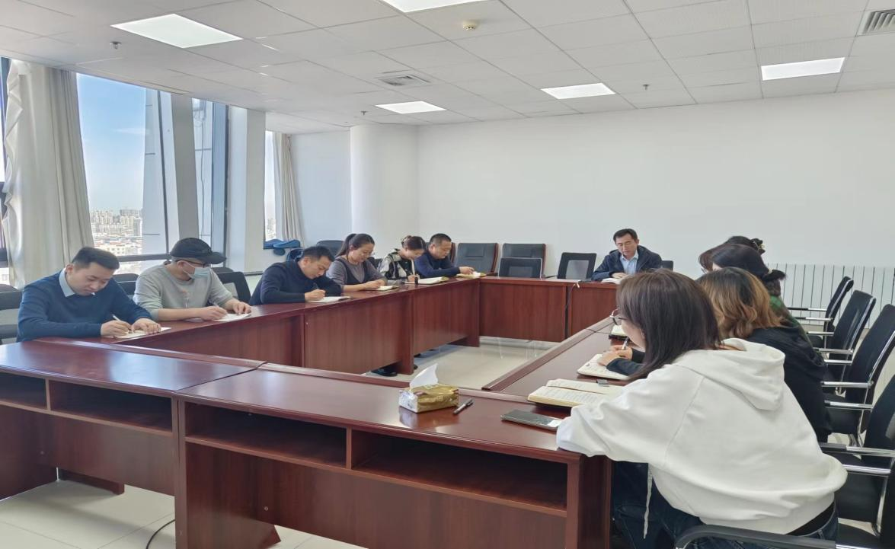

会上，包红光主任领学了中央八项规定，并强调在节假日时间节点相关纪律规定。会议强调，党风问题关系执政党的生死存亡，要保持“咬定青山不放松”的政治定力，坚决打赢作风建设攻坚战、持久战。一要强化政治担当，增强全面从严治党的政治自觉。要提高政治判断力、政治领悟力、政治执行力，牢牢把握正确的政治方向，始终同上级要求保持高度一致；二要筑牢政治责任，凝聚管党治党的强大工作合力。党员领导干部要以身作则，带头贯彻落实中央八项规定精神、带头廉洁过节，做好示范表率，“一把手”不折不扣落实好第一责任人责任、领导班子成员履行好“一岗双责”，形成一级抓一级、层层抓落实的齐抓共管工作格局。三要严格落实中央八项规定及其实施细则精神，持续对重要时间节点的“四风”问题及隐形变异形式进行重点查处，加强对干部职工的日常监督，对有苗头、倾向性问题提前打“预防针”，时常提醒、警示干部职工净化工作圈、朋友圈、生活圈，筑牢拒腐防变、清正廉洁的思想防线，锲而不舍纠“四风”树新风，将严的基调、严的措施、严的氛围长期坚持下去，打造风清气正的政治生态环境。